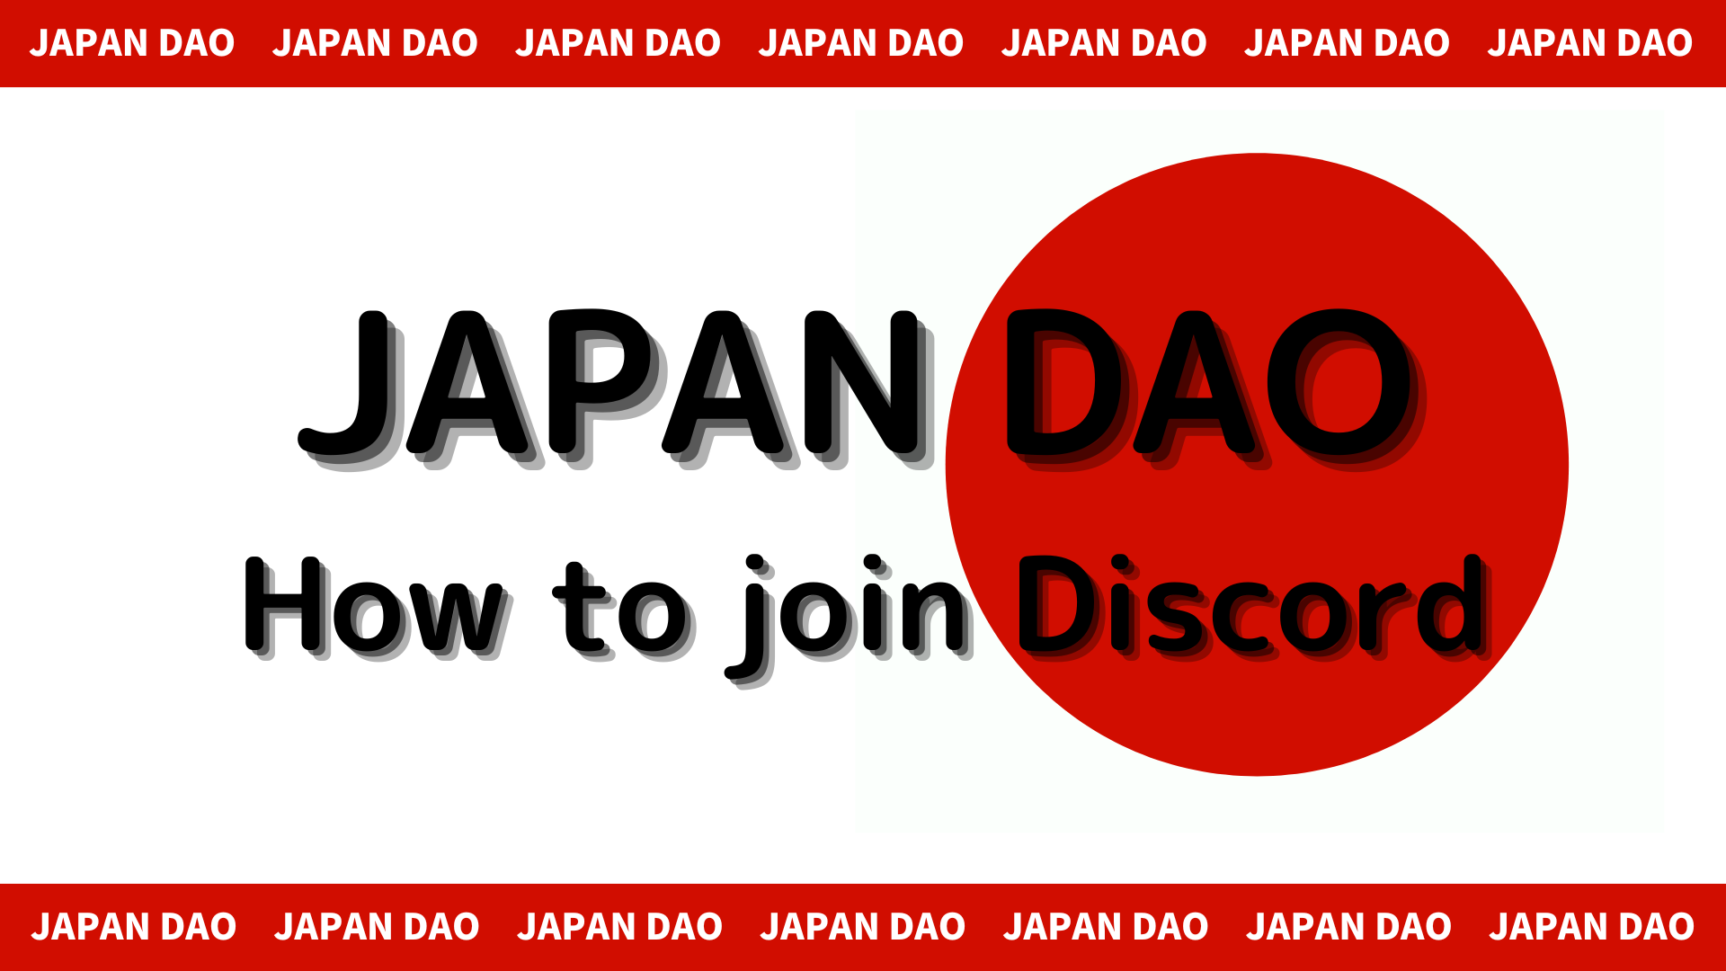
Cara Berpartisipasi dalam Komunitas Jepang DAO (Cara Berpartisipasi dalam Server Perselisihan)
Di majalah Smapke ini, kami akan memperkenalkan cara berpartisipasi dalam komunitas Japan DAO!
Kami menggunakan alat komunikasi yang disebut "Discord" untuk berkomunikasi dengan pengguna.
Sekarang, saya akan menjelaskan prosedur di bawah ini untuk bagaimana berpartisipasi dalam komunitas.
Bagaimana berpartisipasi dalam komunitas
■ Metode Partisipasi Perselisihan
Ada dua pola cara berpartisipasi dalam perselisihan.
Pola 1: Tempel tautan undangan dan berpartisipasi
Pola 2: Berpartisipasi dari akun resmi
Pola 1: Prosedur Partisipasi Perselisihan (Undangan Tautan Tempel)
1. Buka Aplikasi Perselisihan
2. Lanjutkan untuk membuat server dengan tombol " +" di kiri atas layar
3. Ketuk "Berpartisipasi di Server" di bagian bawah layar
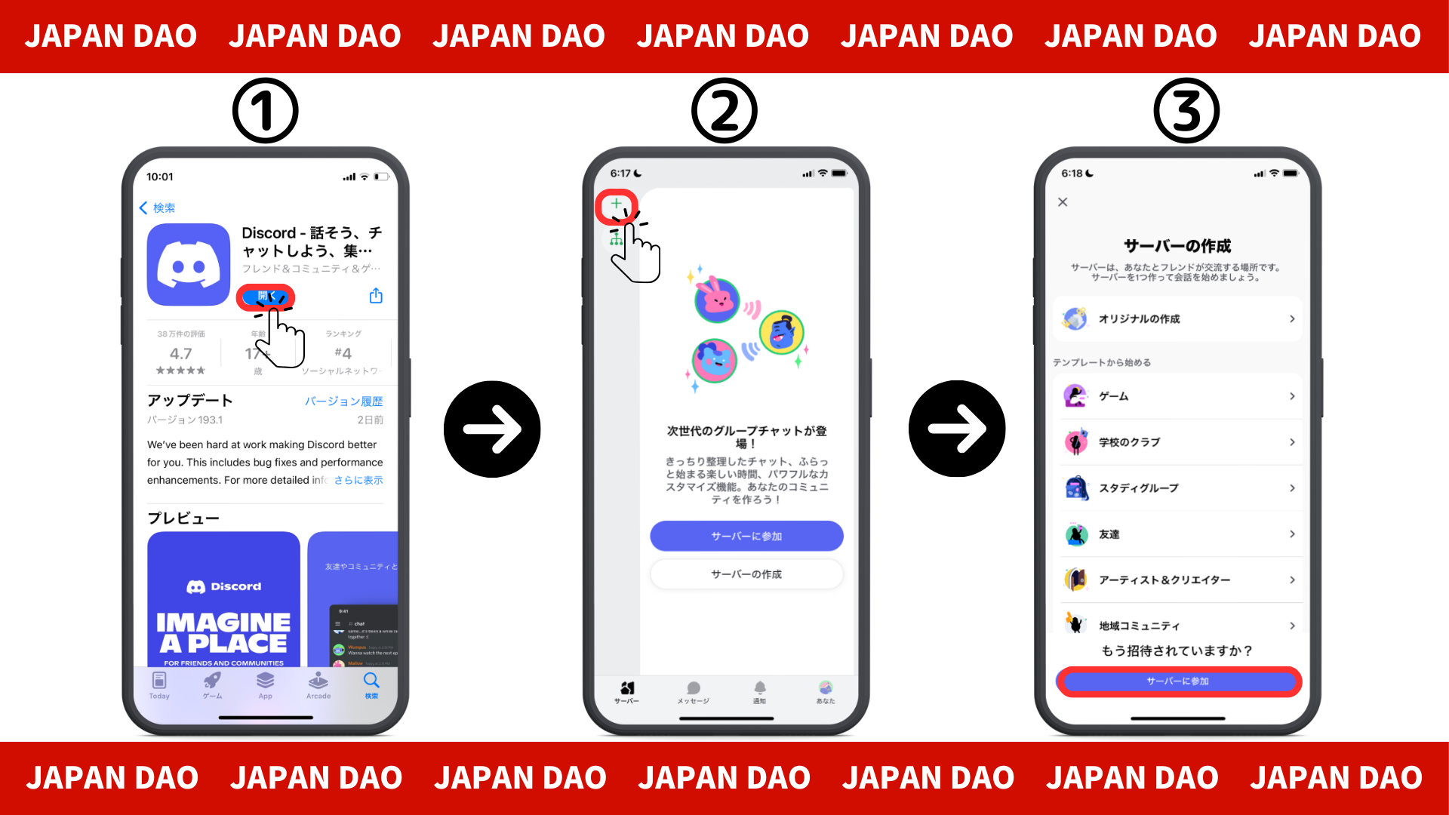
4. Tempel URL server komunitas ke tautan undangan
Harap salin dan tempel URL dari server DAO Jepang
https://discord.com/invite/japandao
5. Ketuk "Undangan"
6. Pendaftaran lengkap di server
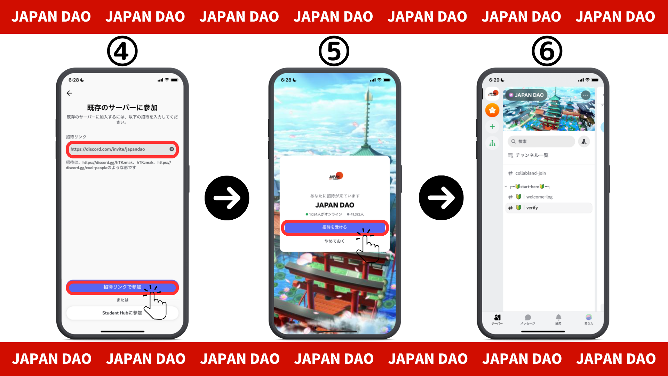
Pola 2: Prosedur Partisipasi Perselisihan (dari Akun Resmi X)
Akun Resmi Jepang DAO: https: //twitter.com/japannftmuseum
1. Ketuk tautan perselisihan dari akun resmi X
2. Ketuk "Undangan"
3. Lengkapi pendaftaran di server
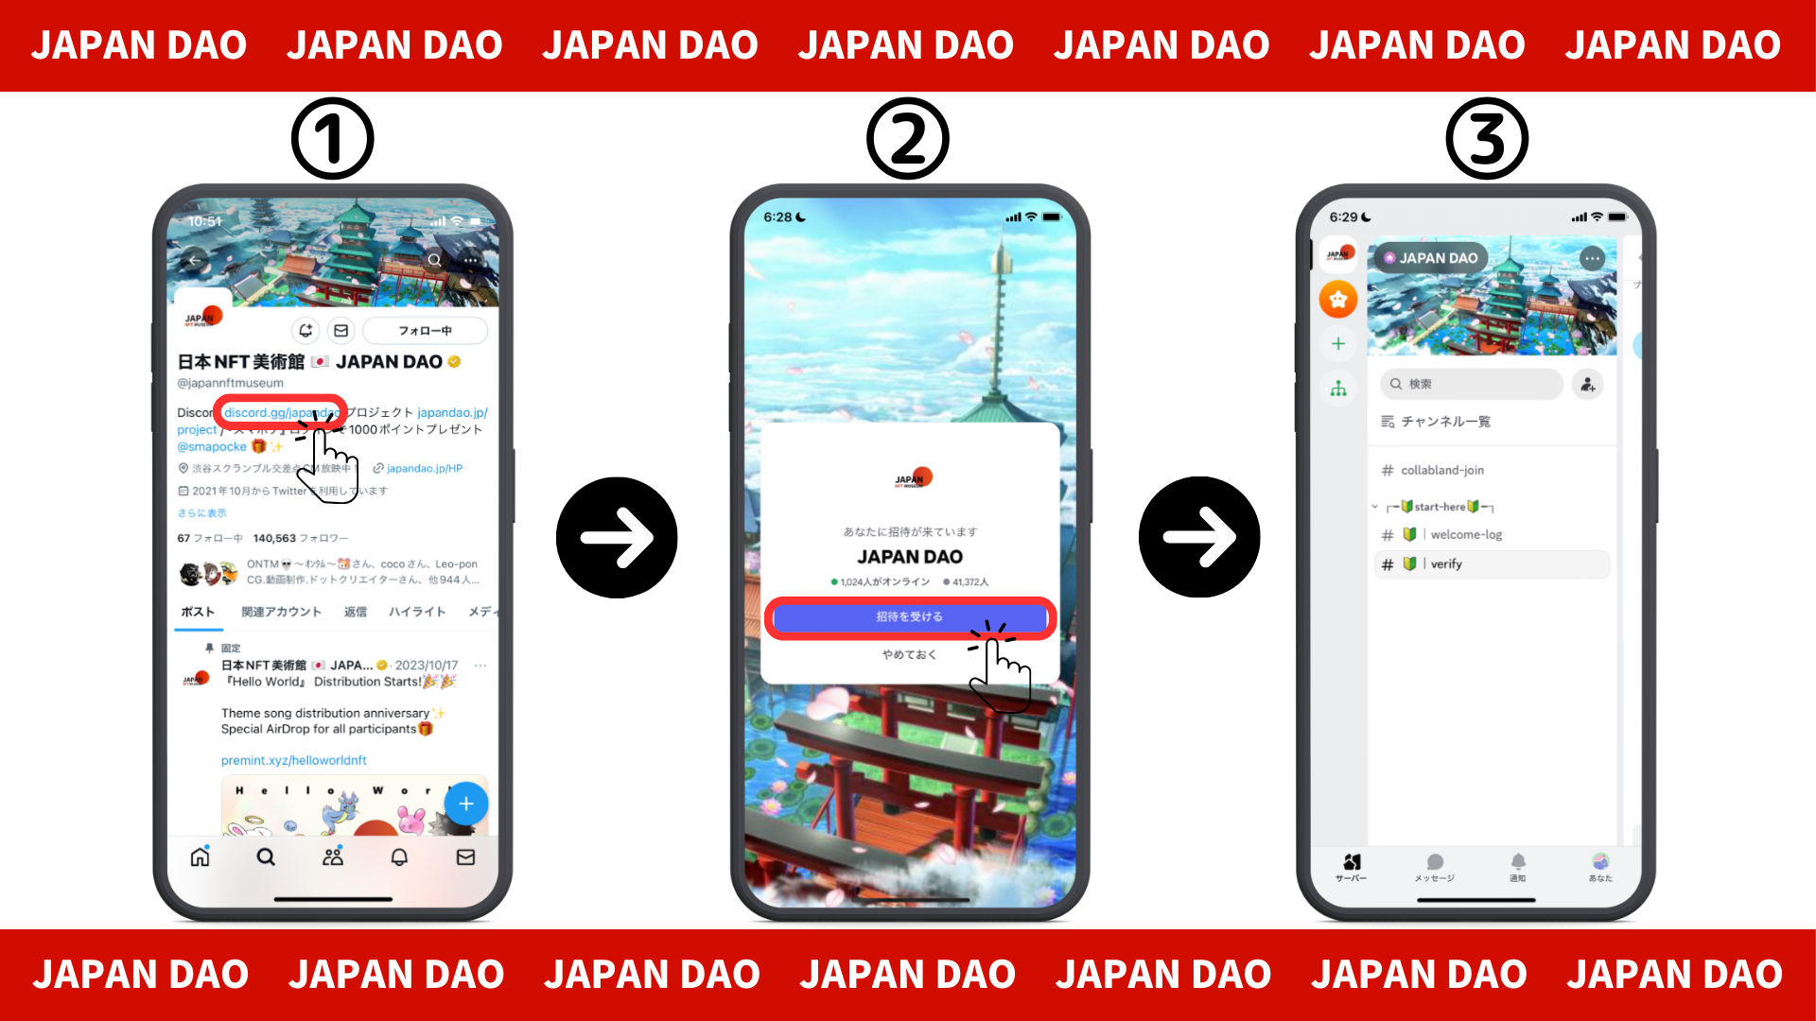
■ Tentang Pengaturan Awal (Otentikasi, Pengaturan Gulungan)
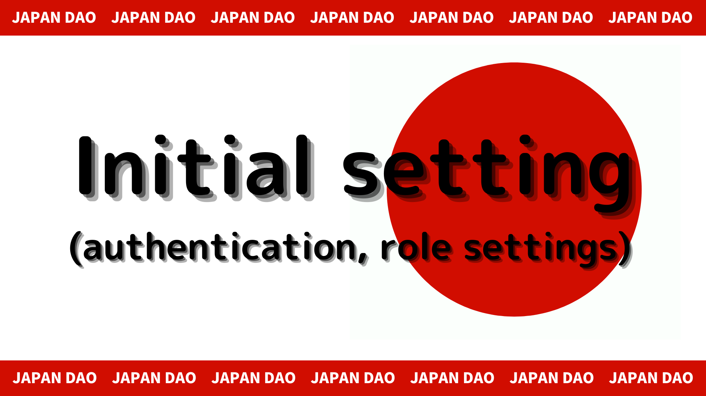
1. Ketuk " # 🔰 | Verifikasi"
2. Gulir ke bagian bawah layar
3. Periksa aturan server
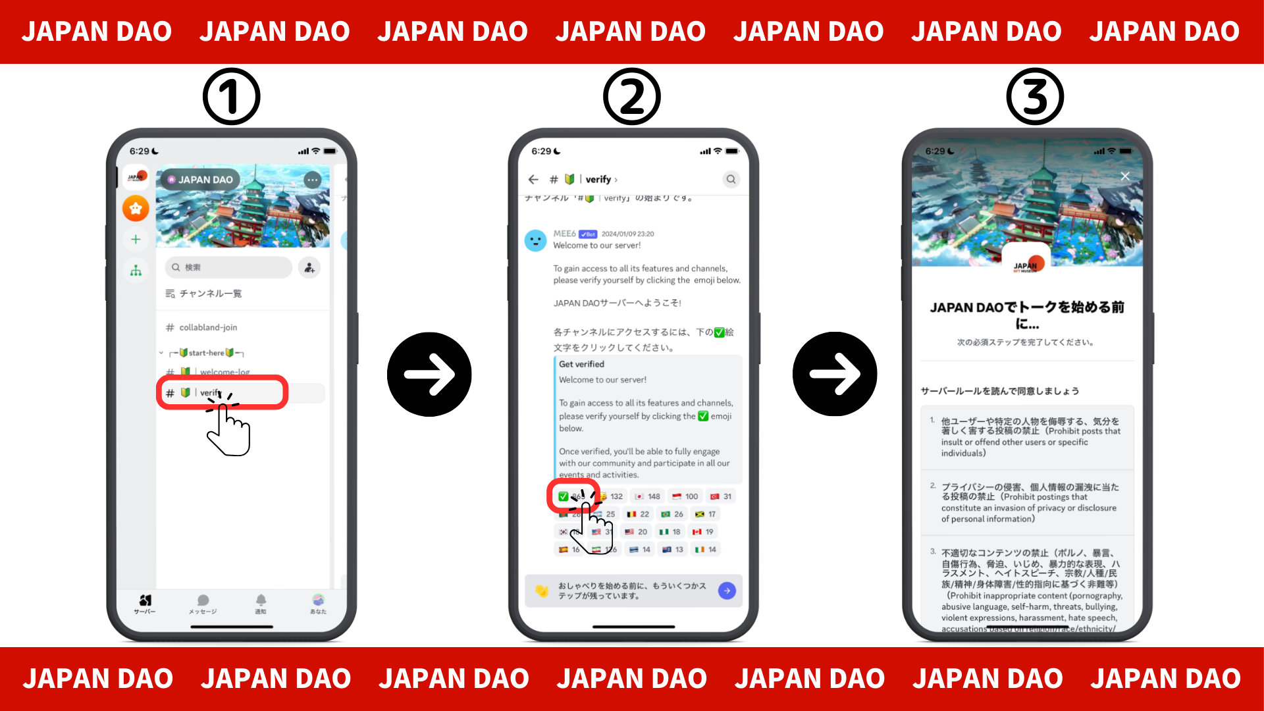
4. Baca aturannya, periksa untuk menyetujui hal ini, dan ketuk lengkap
5. Ketuk " # 🔰 | set-role"
6. Klik Emotikon "🌟" (Jepang Dao Friends Roll)
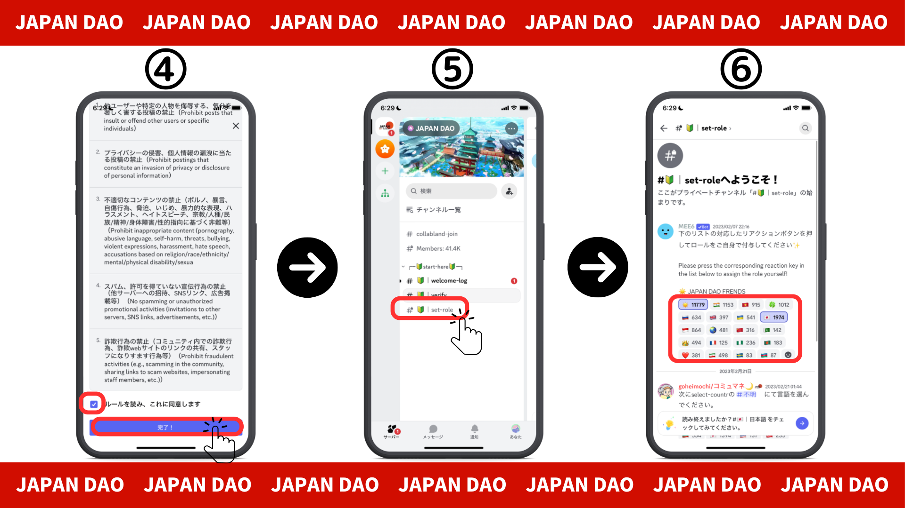
■ Kirim pesan
1. Ketuk Saluran Bahasa Anda
2. Ketuk Ikon Emoji
3. Ketuk Stempel
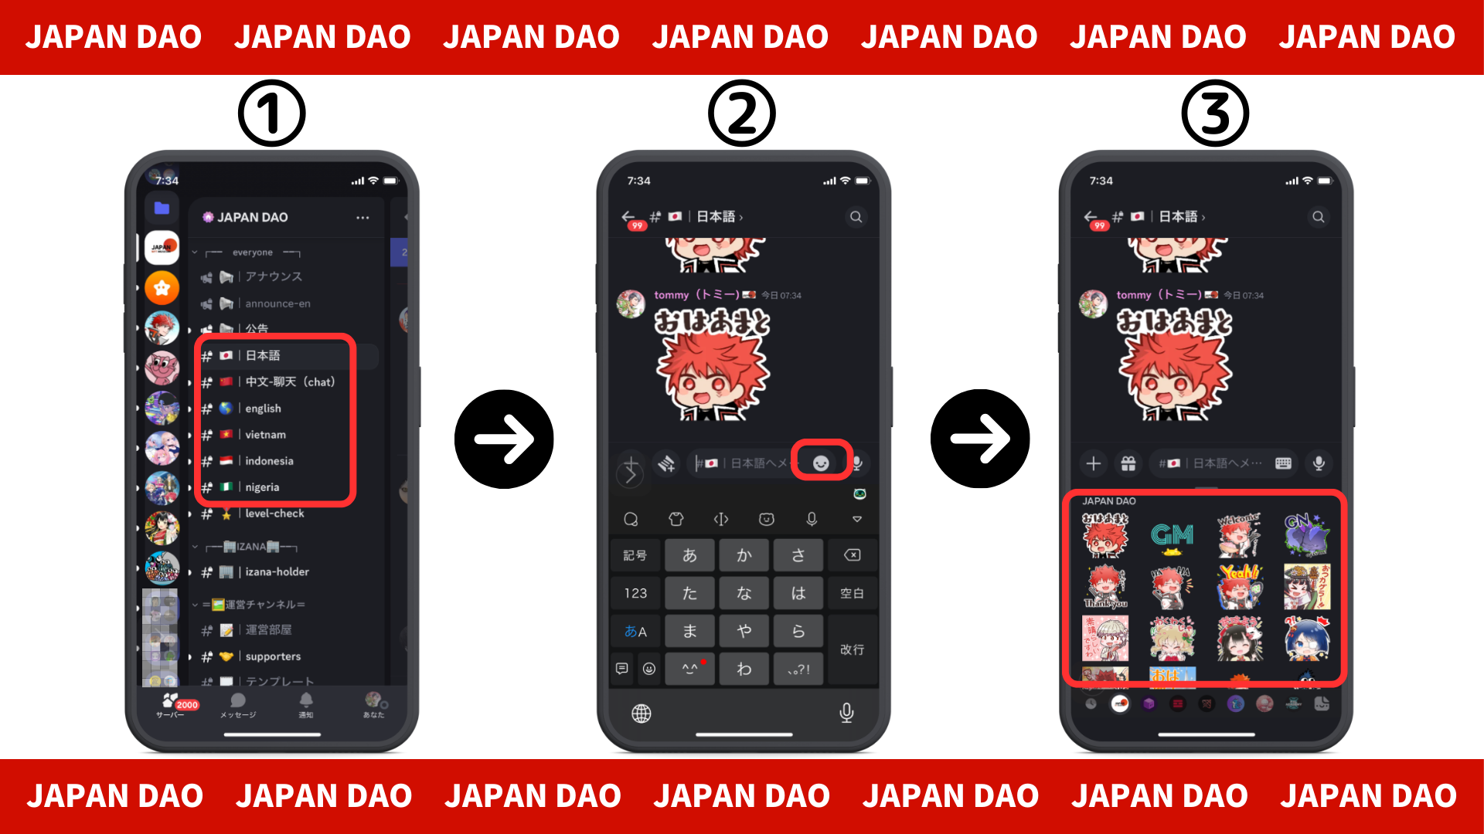
ringkasan
Apakah Anda bergabung dengan komunitas?Jika Anda memiliki perangko atau pertanyaan di setiap saluran bahasa, jangan ragu untuk melakukannya.Anggota akan menanggapi, jadi silakan bergabung dengan kami lebih banyak dan lebih banyak lagi!Lai
Japan DAO akan terus memberikan informasi baru kepada pengguna sesegera mungkin.
Jika Anda tertarik dengan Japan DAO, silakan ikuti akun X resmi dengan "Japan Dao Magazine".
Akun X Resmi: https: //twitter.com/japannftmuseum
Perselisihan Resmi: https://discord.com/invite/japandao
Komentar Direktur
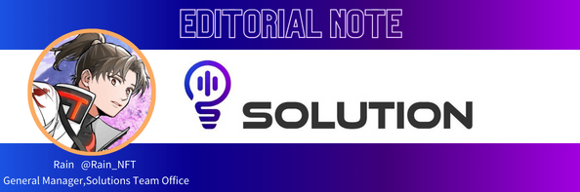
Jepang Dao memiliki misi yang luar biasa untuk menghidupkan kembali Jepang dengan NFT!
Budaya manga dan anime yang dibanggakan Jepang di Olimpiade Tokyo kompatibel dengan NFT, dan itu hanya ide yang baik untuk memegang NFT pencipta dan proyek yang dicintai.
Dan dengan DAO, efek sinergis memiliki penyebaran dan jumlah panas, dan kegembiraan dunia!
Dengan segala cara, mari kita sadari kebangkitan Jepang dengan Japan Dao!

